**CENTRO PAULA SOUZA**

**ETEC DE POÁ**

**Allan Araujo Freitas Santos**

**Andrei Genestra de Melo**

**Isabelle Lima do Santos**

**Milena Mazzo Chapela**

**Murilo Minghini dos Santos**

**BIBLIOTEC: DEMOCRATIZANDO O ACESSO À LEITURA**

**Poá**

**2025**

**Allan Araujo Freitas Santos**

**Andrei Genestra de Melo**

**Isabelle Lima dos Santos**

**Milena Mazzo Chapela**

**Murilo Minghini dos Santos**

**BIBLIOTEC: DEMOCRATIZANDO O ACESSO À LEITURA**

Trabalho de conclusão de curso, apresentado ao curso Técnico de Desenvolvimento de Sistemas da Etec de Poá, orientado pelas Prof. Carla Fabiane e Cintia Batista, como requisito parcial para a obtenção de título de técnico em Desenvolvimento de Sistemas.

**Poá**

**2025**

**Sumário**

**2. METODOLOGIA 3**

**2.1 Canvas 3**

**2.2 Aplicação no projeto 3**

**2.2.1 Parceiros chave 4**

**2.2.2 Atividades chave 4**

**2.2.3 Proposta de valor 4**

**2.2.4 Relação com o cliente 4**

**2.2.5 Segmentos de mercado 4**

**2.2.6 Recurso chave 5**

**REFERÊNCIAS 6**

# 2. METODOLOGIA

Metodologia é o conjunto de métodos, técnicas e procedimentos organizados que são usados para alcançar um objetivo ou realizar uma tarefa, especialmente em pesquisas ou projetos.

## 2.1 Canvas

Canvas é uma ferramenta visual que ajuda a estruturar um modelo de negócio. É um mapa pré-formatado que pode ser usado para criar uma nova empresa ou aprimorar uma já existente.

## 2.2 Aplicação no projeto

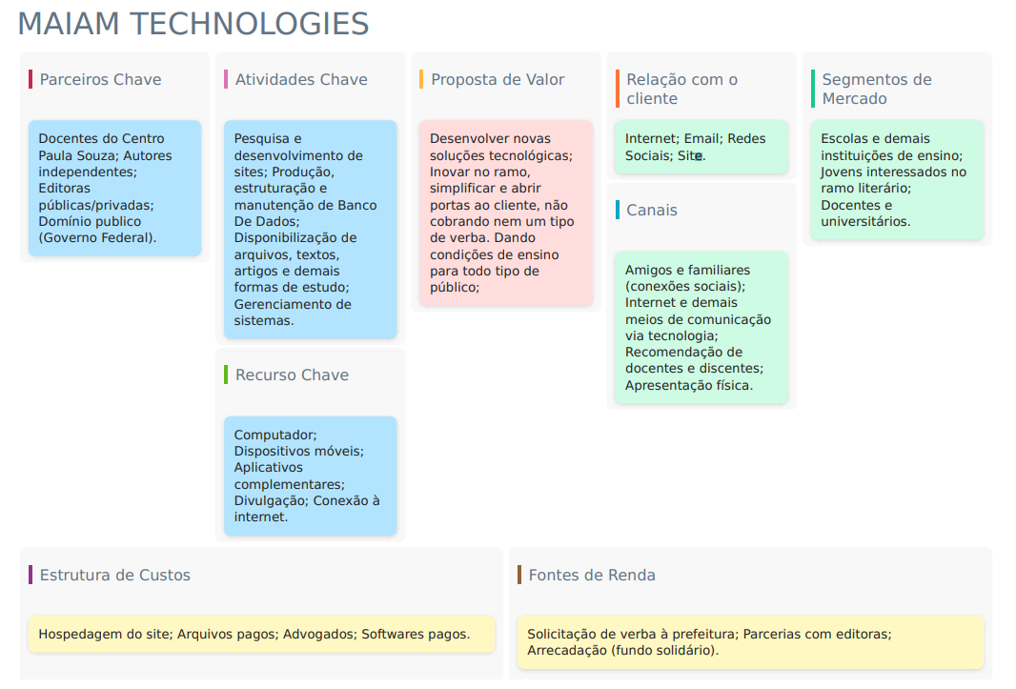

Fonte: autoral.

### **2.2.1 Parceiros chave**

Observando os possíveis parceiros, destacam-se: Docentes do Centro Paula Souza; Autores independentes; Editoras públicas/privadas; Domínio público (Governo Federal).

### **2.2.2 Atividades chave**

A pesquisa e o desenvolvimento do site são peças fundamentais para o projeto, visto que a partir deles, será desenvolvido a plataforma. Importância da estruturação economiza espaço em disco, mantém a exatidão e a integridade dos dados, permitindo acesso aos dados de maneiras úteis e efetuando alterações de maneira fácil. A disponibilização de arquivos, textos, artigos e outras formas de recursos de estudo representa um esforço para democratizar o acesso ao conhecimento, promovendo o enriquecimento intelectual e acadêmico. Por fim, o gerenciamento de sistemas envolve a administração, monitoramento e otimização de ambientes computacionais, garantindo sua funcionalidade, segurança e desempenho adequado às demandas institucionais.

### **2.2.3 Proposta de valor**

Buscamos desenvolver novas soluções tecnológicas, a fim de promover sistemas que facilitem o cotidiano dos estudantes de forma prática e eficiente, visando dar acessibilidade a esses conteúdos para todo tipo de público.

### **2.2.4 Relação com o cliente**

Será realizado através de internet, e-mail, redes sociais e site.

### **2.2.5 Segmentos de mercado**

O público-alvo principal são escolas e instituições de ensino e jovens interessados na leitura.

### **2.2.6 Recurso chave**

Por se tratar de um site, há limitações para o uso dele, pois só será possível acessá-lo por meios digitais, como: computador, dispositivos móveis. Além de precisar estar conectado à internet.

**2.2.7 Canais**

Os principais meio de comunicação para o nosso projeto são: Amigos e familiares (conexões sociais), internet e demais meios de comunicação via tecnologia, recomendação de docentes e discentes e apresentação física.

**2.2.8 Estrutura de custos**

A hospedagem de um site compreende os serviços necessários para garantir que uma página web esteja acessível na internet. Essa despesa geralmente inclui taxas mensais ou anuais para servidores e infraestrutura, bem como recursos adicionais como segurança, largura de banda e armazenamento.

Arquivos pagos englobam aquisições de materiais, como bancos de imagens, textos, artigos e outros recursos que sejam necessários para a composição de conteúdos de alta qualidade.

Os custos associados aos serviços jurídicos incluem honorários advocatícios e taxas administrativas, sendo fundamentais para garantir a segurança legal em contratos, proteção de propriedade intelectual e conformidade com regulamentos.

**2.2.8 Fontes de renda**

A solicitação de recursos financeiros junto à prefeitura representa uma abordagem estratégica para viabilizar projetos de interesse público. O estabelecimento de parcerias com editoras, tanto públicas quanto privadas, constitui uma oportunidade para ampliar o acesso a materiais didáticos e literários. A arrecadação de fundos solidários envolve a mobilização de comunidades e stakeholders para angariar recursos financeiros destinados a causas específicas.

# REFERÊNCIAS

**Sebrae Canvas - Crie um modelo de negócios canvas gratuito**. Disponível em: <https://canvas-apps.pr.sebrae.com.br/>. Acesso em: 07 abr. 2025.

‌